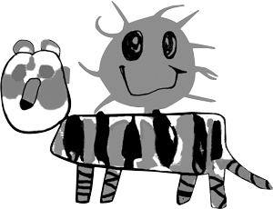
École Lajoie
Fournitures scolaires
2025-2026
2e année

À vous procurer au magasin de votre choix!
4 | marqueurs non-permanents effaçables à sec
1 | boîte de crayons de couleur en bois (24 couleurs) aiguisés
2 | duo-tangs à pochettes sans attache (couleur au choix)
1 | taille-crayon avec réservoir
1 | règle de 30 centimètres
4 | gommes à effacer blanches
24 | crayons à mine
2 | bâtons de colle 40 gr
1 | cartable à anneaux de 1 pouce (couverture rigide et rouge)
1 | paire de ciseaux à bouts ronds
1 | boîte de crayons feutres à pointe large
2 | étuis avec fermeture éclair (pas de boite de plastique)
2 | stylos à encre (1 rouge, 1 bleu) - pointe moyenne
2 | cahiers interlignés non pointillés plastifiés à interlignage régulier
5 | duo-tangs en carton (blanc, rouge, vert, bleu, orange) avec 3 attaches en métal
1 | cahier de dessin
1 | 1 paquet de 5 séparateurs pour cahier à anneaux
10 | protège feuilles transparents
2 | surligneurs jaunes
Arts plastiques:
- 1 cahier à dessin avec reliure à spirale (celui de l’année scolaire précédente ou neuf)
- 1 bâton de colle (40g.) identifié
. 1 tablier avec manches, identifié (vieille chemise/chandail ou tablier neuf)
Anglais : Enveloppe de plastique : format lettre
Art dramatique : 1 duo-tang noir
Éducation physique : sac pour mettre les vêtements d’éducation physique et les souliers de course

Merci d’identifier et d’apporter les fournitures scolaires
dès les premières journées de classe.

Francine Goyette Gariel Maynard
Directrice Directeur adjoint

